**N-BRABANT - Plaats = Drunen (NB) Hertogin van Brabant (beltmolen)**

* Als vervanging van een in 1836 afgebrande standerdmolen werd A. Manders de huidige molen in 1838 gebouwd.
* In 1947 moest de molen stop gezet worden.
* Een dieselmotor nam het werk van de wind over, waardoor de molen in verval raakte.
* 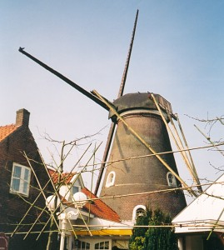In de jaren 1953-54 werd de molen draaivaardig gerestaureerd, maar de vestiging van een sociëteit in 1969 zorgde ervoor dat de molen weer stil kwam te staan en het verval weer toe kon slaan.
* De molen staat nu erbij met kale roeden en is in plaats van "Hertogin" eerder het grootste krepeergeval van molens in Noord-Brabant.
* Ook de biotoop is er op achteruit gegaan. De molen wordt nu door dichte bossages omgeven.
* Tussen 1954 en 1968 was de molen voorzien van het wieksysteem Fauël.